# klustron CDC 使用手册

## 一．需求背景

Klustron CDC 用于将klustron分布式数据库集群中的各个存储集群的数据更新实时导出为事件流，供外部组件消费。例如，外部组件可以做数据流式导入，把klustron的数据更新导入到第三方数据库系统，或者导出到flinks等事件流分析系统；Klustron CDC还支持从第三方开源mysql中实时导出数据更新事件流，这样就可以流式导入数据到klustron集群中。

## 二．实现原理

klustron CDC (change data capture )基于mysql binlog dump协议对数据进行实时捕获输出，对mysql实例来说，Klustron CDC组件就像一个备机节点。目前klustron cdc 支持两种模式，一种是从klustron集群导出数据，一种是支持开源mysql实例导出数据。

### klustron集群导出

klustron CDC根据dump 任务参数，连接到klustron元数据集群，获取需要dump 数据的klustron cluster中shard参数，如果有多个shard，CDC会自动为每个shard建立dump连接。klustron CDC会选择shard节点中延迟最小的备节点进行dump数据。如果dump过程中shard发生主备切换，即当前dump节点为主节点或者dump节点挂掉等情况，CDC会自动断开当前dump连接，重新选择shard中其他延迟最小的备节点进行dump。

### 开源mysql导出

klustron CDC根据dump任务参数，连接到需要dump的mysql节点。目前针对开源mysql，CDC会实时检测dump连接情况，如果dump过程中连接断开，例如网络问题，源mysql中kill连接等情况，CDC自动重新连接。

### 事件输出和转换插件

klustron CDC采用插件方式将捕获的binlog 数据做转换和输出。Klustron CDC提供开发插件API接口，用户可根据CDC 提供API接口开发自定义目标存储，挂载到Klustron CDC。目前Klustron CDC发布时自带两个插件event_file和event_sql。

Event_file的功能是：直接将CDC输出json内容序列化存储到指定文件。

Event_sql的功能是：将CDC输出json内容转换成sql语句，直接发送给klustron集群或者开源mysql

klustron CDC将捕获数据同步目标存储时，能够保证数据不丢失。CDC会根据dump数据gtid信息，实时备份同步点。如果dump过程中CDC模块因为各种软硬件故障而退出，那么重新启动后能够自动根据上次同步点继续同步。CDC模块支持集群部署，实现高可用。

如果需要实现其他转换插件，则需要按照下述插件接口实现转换插件，然后挂载到klustron CDC。

### 事件输出接口说明

CDC输出json格式

|  |  |
| --- | --- |
| 字段名 | 说明 |
| gtid | 当前事件gtid |
| database | 数据库名 |
| table | 表名 |
| isDdl | 是否为ddl |
| sql | Ddl 执行sql语句 |
| event_type | 事件名称 |
| data | 如果为insert，为插入每列对于数据  如果为delete，为删除数据，  如果为update，为更新后行 |
| old | 如果为insert，空  如果为delete，空，  如果为update，更新前数据 |

支持输出事件类型

|  |  |
| --- | --- |
| 字段名 | 说明 |
| CREATE_DB | 创建库 |
| DROP_DB | 删除库 |
| CREATE_TABLE | 创建表 |
| DROP_TABLE | 删除表，该语句支持多个表同时进行，kunlun_cdc这个地方将多个表拆成多个drop table 记录 |
| CREATE_INDEX | 添加索引 |
| DROP_INDEX | 删除索引 |
| ALTER_TABLE | 表添加，删除和更新字段等 |
| RENAME_TABLE | 表重命名，该语句支持多个表同时进行，kunlun_cdc这个地方将多个表拆成多个rename table 记录 |
| INSERT | 插入数据 |
| DELETE | 删除数据 |
| UPDATE | 更新数据 |

对于DDL语句，json字段isDdl=1，sql记录当前ddl语句，例如：

{"event_type":"CREATE_TABLE","db_name":"test","sql":"create table t (a int primary key, b int)","isDdl":"1","table_name":"t","data":"","old":"","gtid":"77cf0403-fe85-11ed-87ad-fc3497a73395:5620"}

对于DML语句，json字段isDdl=0， 在data和old字段中记录具体内容。例如：

{"event_type":"INSERT","db_name":"test","table_name":"t","sql":"","isDdl":"0","gtid":"77cf0403-fe85-11ed-87ad-fc3497a73395:5621","data":[{"a":"1","b":"1"}], "old":""}

### 自定义插件开发以及挂载方法

1.需要去klustron官网下载开发插件依赖的头文件dispatch_event.h

2. 继承CDispatchEvent类，实现init/execute/close三个虚函数接口，在dispatch_event.h中有详细说明各个函数使用方法

3. 编译成so，放到kunlun_cdc安装包的plugin目录下。

4. 在kunlun_cdc安装包的conf目录下kunlun_cdc.cnf中

plugin_so标签下添加开发插件名。

例如开发插件so名为event_test.so。

在kunlun_cdc.cnf文件plugin_so标签下添加内容如下

plugin_so = event_file,event_sql,event_test

特别注意：插件名之间用逗号隔开

5. 修改完配置文件，需要重启klustron CDC集群所有CDC进程才可以生效

由于插件用户自己开发，那插件需要输入参数，则在添加dump任务时output_plugins标签下输入该插件需要参数。

## 三．部署架构图

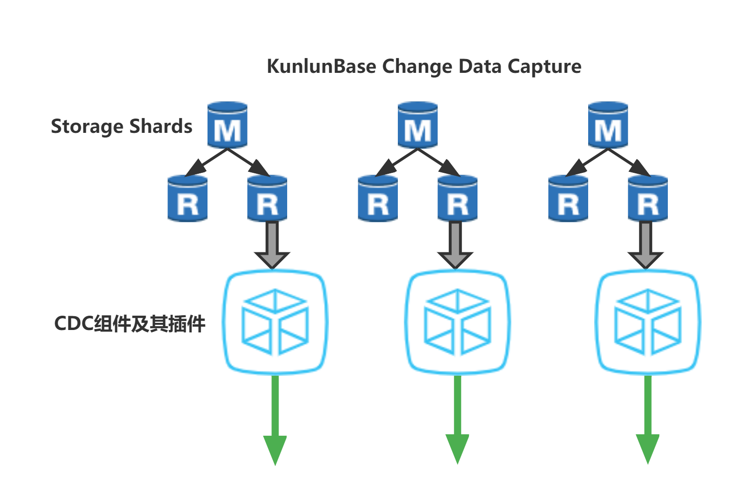

## 四．配置使用

1.通过API方式配置

1.1 添加dump数据任务（异步接口）

1.1.1 从klustron集群dump数据

1> 指定从具体位置开始dump，需要指定该cluster下各个shard开始dump具体位置，必须指定binlog_file，binlog_pos以及gtid_set。

**curl -d '**

{  
    **"version"**:**"1.0"**,  
    **"job_id"**:**""**,  
    **"job_type"**:**"add_dump_table"**,  
    **"timestamp"**:**"1435749309"**,  
    **"user_name"**:**"kunlun_test"**,  
    **"paras"**:{  
        **"meta_db"**:**"****172.0.0.1:28001,172.0.0.2:28001,172.0.0.3:28001"**,  
        **"meta_user"**:**"xxx"**,  
        **"meta_passwd"**:**"xxxx"**,  
        **"cluster_name"**:**"cluster_xxx_xxx"**,  
        **"dump_tables"**:**"postgres_$$_public.t1,postgres_$$_public.t2"**,  
        **"shard_params"**:[  
            {  
                **"shard_id"**:**"1"**,  
                **"dump_hostaddr"**:**"127.0.0.1"**,  
                **"dump_port"**:**"28801"**,  
                **"binlog_file"**:**"xxx"**,  
                **"binlog_pos"**:**"899"**,  
                **"gtid_set"**:**"xxxx"**  
            },{  
                **"shard_id"**:**"2"**,  
                **"dump_hostaddr"**:**"127.0.0.2"**,  
                **"dump_port"**:**"28802"**,  
                **"binlog_file"**:**"xxx"**,  
                **"binlog_pos"**:**"899"**,  
                **"gtid_set"**:**"xxxx"**  
            }  
        ],  
        **"output_plugins"**:[  
            {  
                **"plugin_name"**:**"event_file"**,  
                **"plugin_param"**:**"/xxx/event.log"**,  
                **"udf_name"**:**"test1"**  
            },  
            {  
                **"plugin_name"**:**"event_sql"**,  
                **"plugin_param"**:**"{\"hostaddr\":\"172.0.0.5\",\"port\":\"24002\",\"user\":\"xxxx\",\"password\":\"xxx\",\"log_path\":\"../log\"}"**,  
                **"udf_name"**:**"test2"**  
            }  
        ]  
    }  
}**' -X POST** [**http://172.0.0.1:18002/kunlun_cdc**](http://172.0.0.1:18002/kunlun_cdc)

2> 从当前添加dump任务时间点开始dump

**curl -d '**

**{**

**"version":"1.0",**

**"job_id":"",**

**"job_type":"add_dump_table",**

**"timestamp":"1435749309",**

**"user_name":"kunlun_test",**

**"paras":{**

**"meta_db":"172.0.0.1:28001,172.0.0.2:28001,127.0.0.3:28001",**

**"meta_user":"xxx",**

**"meta_passwd":"xxx",**

**"cluster_name":"cluster_xxx_xx",**

**"dump_tables":"postgres_$$_public.t1,postgres_$$_public.t2",**

**"output_plugins":[{**

**"plugin_name":"event_file",**

**"plugin_param":"/home/barney/kunlun_cdc/temp/event.log",**

**"udf_name":"test1"**

**},{**

**"plugin_name":"event_sql",**

**"plugin_param":"{\"hostaddr\":\"172.0.0.6\",\"port\":\"24002\",\"user\":\"xxx\",\"password\":\"xxx\",\"log_path\":\"../log\"}",**

**"udf_name":"test2"**

**}]**

**}**

**}**

**' -X POST** [**http://172.0.0.1:18002/kunlun_cdc**](http://172.0.0.1:18002/kunlun_cdc)

1.1.2 从开源mysql集群dump数据，必须指定dump具体位置，即设置shard_params参数，如果不指定则添加任务失败。

**curl -d '**

{  
    **"version"**:**"1.0"**,  
    **"job_id"**:**""**,  
    **"job_type"**:**"add_dump_table"**,  
    **"timestamp"**:**"1435749309"**,  
    **"user_name"**:**"kunlun_test"**,  
    **"paras"**:{  
        **"meta_db"**:**"127.0.0.1:28001"**, --- dump mysql的ip:port  
        **"meta_user"**:**"xxx"**, --- 连接mysql的账户  
        **"meta_passwd"**:**"xxx"**, --- 连接mysql的密码  
        **"****cluster_name"**:**"mysql"**,  
        **"dump_tables"**:**"test.t1,test.t2"**,  
        **"is_kunlun"**:**"0"**,  
        **"shard_params"**:[{  
            **"binlog_file"**:**"xxx"**,  
            **"binlog_pos"**:**"899"**,  
            **"gtid_set"**:**"xxxx"**  
        }],  
        **"output_plugins"**:[  
            {  
                **"plugin_name"**:**"event_file"**,  
                **"plugin_param"**:**"/xx/event.log"**,  
                **"udf_name"**:**"test1"**  
            },  
            {  
                **"plugin_name"**:**"event_sql"**,  
                **"plugin_param"**:**"{\"hostaddr\":\"172.0.0.2\",\"port\":\"24002\",\"user\":\"abc\",\"password\":\"abc\",\"log_path\":\"../log\"}"**,  
                **"udf_name"**:**"test2"**  
            }  
        ]  
    }  
} **' -X POST** [**http://172.0.0.1:18002/kunlun_cdc**](http://172.0.0.1:18002/kunlun_cdc)

1.2 删除dump 数据任务（异步接口）

curl -d '

{

"version":"1.0",

"job_id":"",

"job_type":"del_dump_table",

"timestamp":"1435749309",

"user_name":"kunlun_test",

"paras":{

"meta_db":"172.0.0.1:28001,172.0.0.2:28001,172.0.0.3:28001",

"cluster_name":"cluster_xxxx_xxx",

"dump_tables":"postgres_$$_public.t1,postgres_$$_public.t2"

}

}

' -X POST <http://172.0.0.1:18002/kunlun_cdc>

1.3 获取当前CDC集群主节点（同步接口）

curl -d '

{

"version":"1.0",

"job_id":"",

"job_type":"get_leader",

"timestamp":"1435749309",

"user_name":"kunlun_test"

}

' -X POST <http://172.0.0.1:18002/kunlun_cdc>

1.4 获取当前CDC集群支持的同步目标插件（同步接口）

curl -d '

{

"version":"1.0",

"job_id":"",

"job_type":"list_support_plugins",

"timestamp":"1435749309",

"user_name":"kunlun_test"

}

' -X POST <http://172.0.0.1:18002/kunlun_cdc>

1.5 获取当前CDC集群中所有dump任务（同步接口）

curl -d '

{

"version":"1.0",

"job_id":"",

"job_type":"list_dump_jobs",

"timestamp":"1435749309",

"user_name":"kunlun_test"

}

' -X POST <http://172.0.0.1:18002/kunlun_cdc>

1.6 获取某个dump任务同步状态 （同步接口）

curl -d '

{

"version":"1.0",

"job_id":"",

"job_type":"get_job_state",

"timestamp":"1435749309",

"user_name":"kunlun_test",

"paras":{

"meta_db":"172.0.0.1:28001,172.0.0.2:28001,172.0.0.3:28001",

"cluster_name":"cluster_xxx_xxx",

"dump_tables":"postgres_$$_public.t1,postgres_$$_public.t2"

}

}

' -X POST <http://172.0.0.1:18002/kunlun_cdc>

1.7 获取异步任务状态接口（同步接口）

curl -d '

{

"version":"1.0",

"job_id":"xxx", --需要查询任务job_id

"job_type":"get_state",

"timestamp":"1435749309",

"user_name":"kunlun_test"

}

' -X POST <http://172.0.0.1:18002/kunlun_cdc>

1.8 获取CDC集群配置信息接口（同步接口）

curl -d '

{

"version":"1.0",

"job_id":"",

"job_type":"list_cdc_conf",

"timestamp":"1435749309",

"user_name":"kunlun_test"

}

' -X POST <http://172.0.0.1:18002/kunlun_cdc>

2.通过xpanel方式配置

2.1 上报CDC集群到xpanel

点击CDC服务，新增按钮

上报CDC服务成功。

2.2 添加CDC任务

点击CDC任务，新增按钮

设置dump任务数据源，从开源mysql导出。

设置同步点数据信息

点击确认保存

设置数据同步到目标源，可以配置多个目标源

1. 配置数据json文件

点击确认保存

1. 配置同步到kunlunbase

点击确认保存

点击确认下发任务

2.3 删除CDC任务

从xpanel CDC任务页面找到对应业务

点击删除，输入验证码确认则发起删除任务

2.4 查看CDC同步状态

从xpanel CDC任务页面找到对应业务

点击详情可以查看具体同步情况

## 五．使用klustron cdc 前置条件

dump的源mysql db 需要以下配置

1. gtid_mode=ON，否则无法保证数据不丢失

2. binlog_row_metadata=FULL，否则CDC无法正常工作

3. binlog_row_image=FULL，建议设置为FULL。

## 六．自带插件说明：

6.1 event_file插件直接将CDC捕获的数据转成json写入文件。开发自定义插件时可以参考event_file插件输出。

event_file 插件输入参数为json内容具体写入的文件。添加dump任务时output_plugins字段中输入参数，例如

**"plugin_name"**:**"event_file"**, -- 插件名称  
**"plugin_param"**:**"/xx/event.log"**, -- 表示json内容写入该event.log文件  
**"udf_name"**:**"test1" -- 扩展字段**

6.2 event_sql支持将CDC捕获的数据转换成sql，写入目标db。目标db可以为klustron集群或者开源mysql。默认写入klustron集群，如果需要开源mysql需要在plugin_param中添加is_kunlun=0。

event_sql插件输入参数，添加dump任务时output_plugins字段中输入参数，例如

## "plugin_name":"event_sql", --- 插件名称 "plugin_param":"{\"hostaddr\":\"172.0.0.2\",\"port\":\"24002\",\"user\":\"abc\",\"password\":\"abc\",\"log_path\":\"../log\"}",---event_sql插件输入参数 "udf_name":"test2" --- 扩容字段

特别说明：如果使用event_sql将源数据写入klustron节点，plugin_param里面配置为klustron计算节点mysql 端口，不能为pg端口。

## 七．klustron CDC部署说明

1.获取kunlun_cdc安装包，解压到目标目录下。

2. 到conf目录下修改kunlun_cdc.cnf文件

# Copyright (c) 2022 ZettaDB inc. All rights reserved.

# This source code is licensed under Apache 2.0 License,

# combined with Common Clause Condition 1.0, as detailed in the NOTICE file.

[Base_Config]

############################################

# base config

local_ip = 172.0.0.1

http_port = 18002

log_file_path = ../log/kunlun_cdc

log_file_size = 500

基础配置

Local_ip为本机ip地址

http_port为klustron CDC监听到端口

log_file_path和log_file_size 为kunlun_cdc日志配 置

[Binlog_Config]

############################################

# connect cluster shards strategy

allow_dump_shard_master = 0

dump_shard_node_max_delay = 1800

loop_query_shard_state = 10

loop_report_cdc_sync_state = 5

binlog_msg_queue_len = 1024

pending_binlog_event_num = 1000

reserve_binlog_event_dir = ../data/reserve_dir

kunlun_cdc dump binlog相关配置

allow_dump_shard_master是否允许从shard主上dump，默认为0，该配置在从kunlunbase集群dump数据时有效

dump_shard_node_max_delay 为dump的shard 备节点允许的最大延迟，如果该节点延迟大约配置值，则kunlun_cdc自动选择shard其他备节点。该配置在从kunlunbase集群dump数据时有效

loop_query_shard_state 查询dump shard 状态时间间隔

loop_report_cdc_sync_state dump表状态固化时间间隔

pending_binlog_event_num 表示在xa事务中，CDC默认可以缓存多少条binlog event，当大于配置值时，CDC将缓存binlog event消息写入磁盘

reserve_binlog_event_dir 表示CDC可以将缓存binlog event消息写入磁盘位置

[HA_Config]

############################################

# config paxos

ha_group_member = 172.0.0.1:18001,172.0.0.2:18001,172.0.0.3:18001

server_id = 2

paxosdata_dir = ../data/paxosdata

paxoslog_dir = ../data/paxoslog

paxosdata_compress = 0

paxosdata_write_buffer_size = 2

paxosdata_max_write_buffer_number = 2

paxosdata_min_writer_buffer_number_to_merge = 1

paxosdata_max_backgroup_compactions = 6

paxosdata_max_bytes_for_level_base = 64

paxosdata_target_File_size_base = 64

paxosdata_level0_slowdown_writes_trigger = 12

paxosdata_level0_stop_writes_trigger = 16

paxosdata_block_cache_size = 5

paxosdata_block_size = 64

paxosdata_bloom_filter_bits_per_key = 10

paxosdata_block_based_bloom_filter = 0

klustron CDC高可用配置

ha_group_member klustron CDC集群节点ip:port，个数要求为奇数

server_id为该节点ip在ha_group_member中位置，例如该机器为172.0.0.2，则server_id=2

[Plugin_Config]

############################################

plugin_so = event_file,event_sql

klustron CDC插件配置。